ГОСУДАРСТВЕННОЕ БЮДЖЕТНОЕ ПРОФЕССИОНАЛЬНОЕ ОБРАЗОВАТЕЛЬНОЕ УЧРЕЖДЕНИЕ РЕСПУБЛИКИ ХАКАСИЯ   
«ХАКАССКИЙ ПОЛИТЕХНИЧЕСКИЙ КОЛЛЕДЖ»

Специальность 09.02.07 «Информационные

системы и программирование»

Квалификация

Администратор баз данных

ПМ.11. Разработка, администрирование и защита баз данных

КУРСОВАЯ РАБОТА

Тема: Разработка, администрирование и защита баз данных горнолыжного курорта

|  |  |  |  |  |  |  |  |  |
| --- | --- | --- | --- | --- | --- | --- | --- | --- |
|  | | | |  | Проверил преподаватель | | | |
|  | |  |  |  |  | |  |  |
|  | |  |  |  | (подпись) | |  | (Ф.И.О.) |
|  | |  |  |  |  | |  |  |
|  |  | |  |  |  |  |  | |
|  |  | |  | | | (дата) |  | |
|  | | | |  | Выполнил студ. гр. ИС(АБД)-31 | | | |
|  | |  |  |  |  | |  |  |
|  | |  |  |  | (подпись) | |  | (Ф.И.О.) |
|  | |  |  |  |  | |  |  |
|  |  | |  |  |  |  |  | |
|  |  | |  | | | (дата) |  | |

Абакан, 2021

Содержание

Содержание 2

Введение 3

Предметная область 4

Установка MS SQL Server, SQL Server Management Studio 5

Создание учетных записей фиксированных серверных ролей MS SQL Server, учетных записей фиксированных ролей базы данных 6

База данных приложения 8

Реализация приложения 9

Отображение информации БД в виде таблиц. Отображение связанных таблиц базы данных 10

Форма для ввода данных в таблицу базы данных 11

Редактирование, добавление, удаление содержимого таблиц БД 12

Поиск в таблице 13

фильтрация данных 14

Запросы 15

Процедуры 16

Транзакция 17

Заключение 18

Список использованных источников 19

Введение

Предметная область

Киноцентр предоставляет услуги в сфере развлекательных услуг. Показ фильмов и мультфильмов, аренда кинозалов. Можно заказать билет на просмотр фильма в одном из нескольких кинозалах, либо можно арендовать на несколько часов весь кинозал с проектором для просмотра выбранного фильма или для иных действий.

Установка MS SQL Server, SQL Server Management Studio

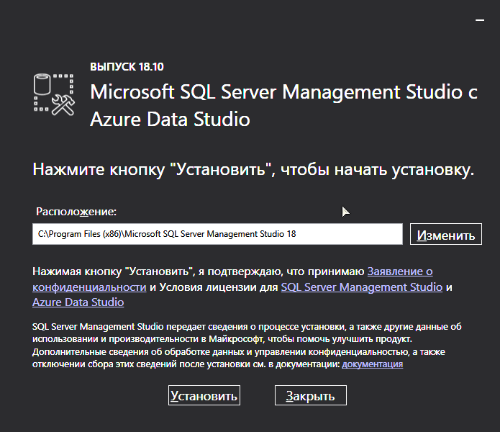.

Создание учетных записей фиксированных серверных ролей MS SQL Server, учетных записей фиксированных ролей базы данных

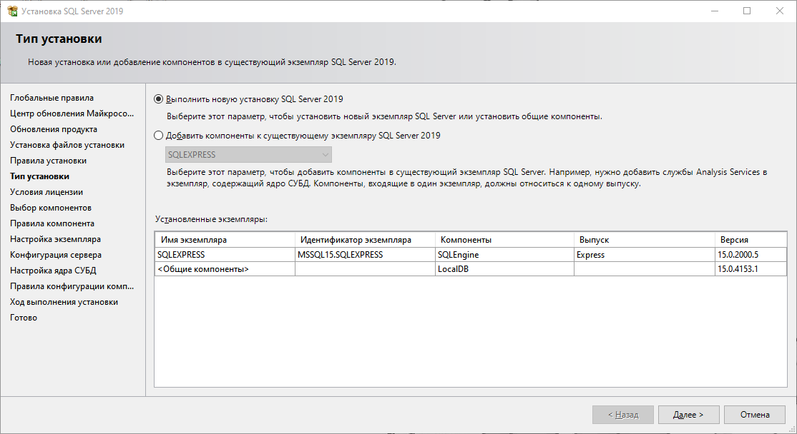

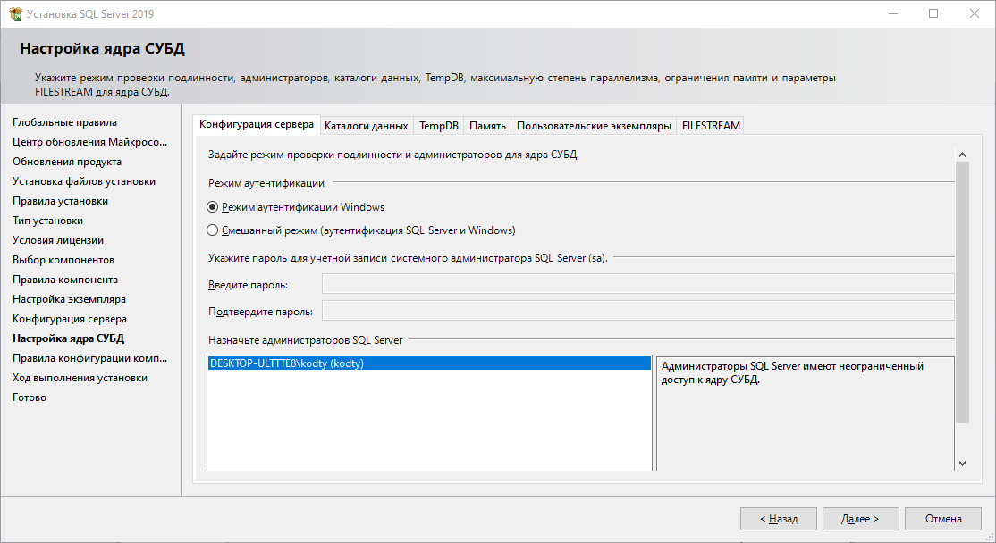

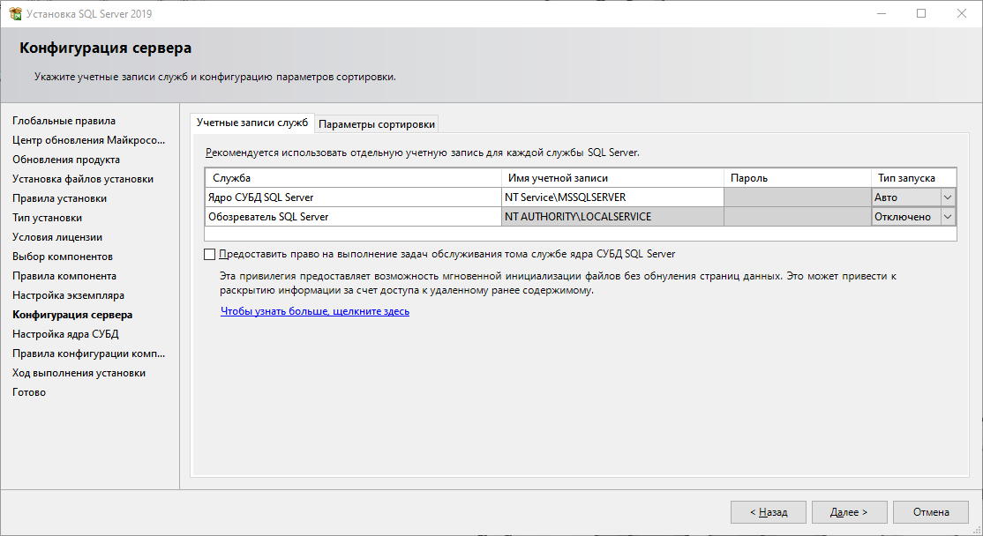

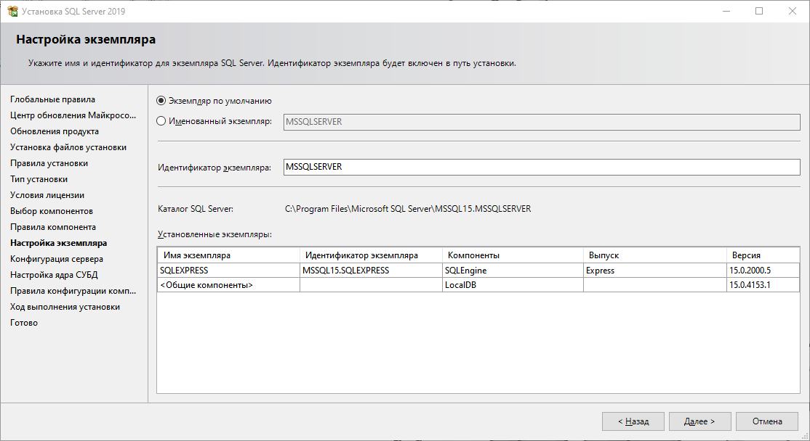

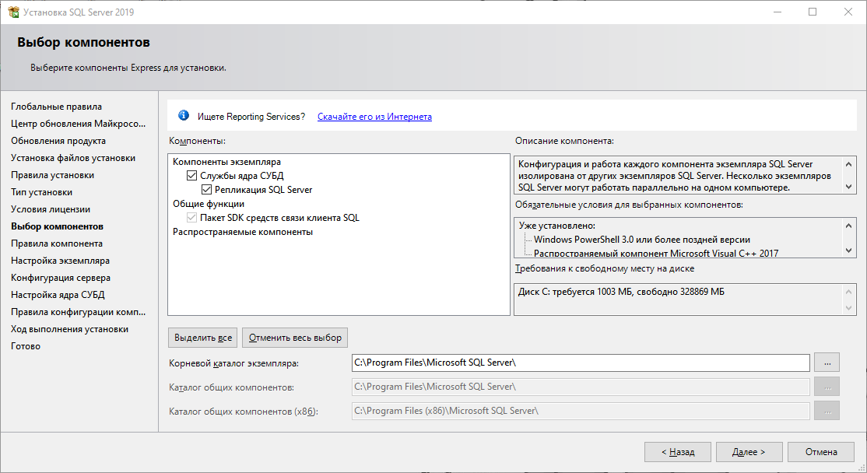

База данных приложения

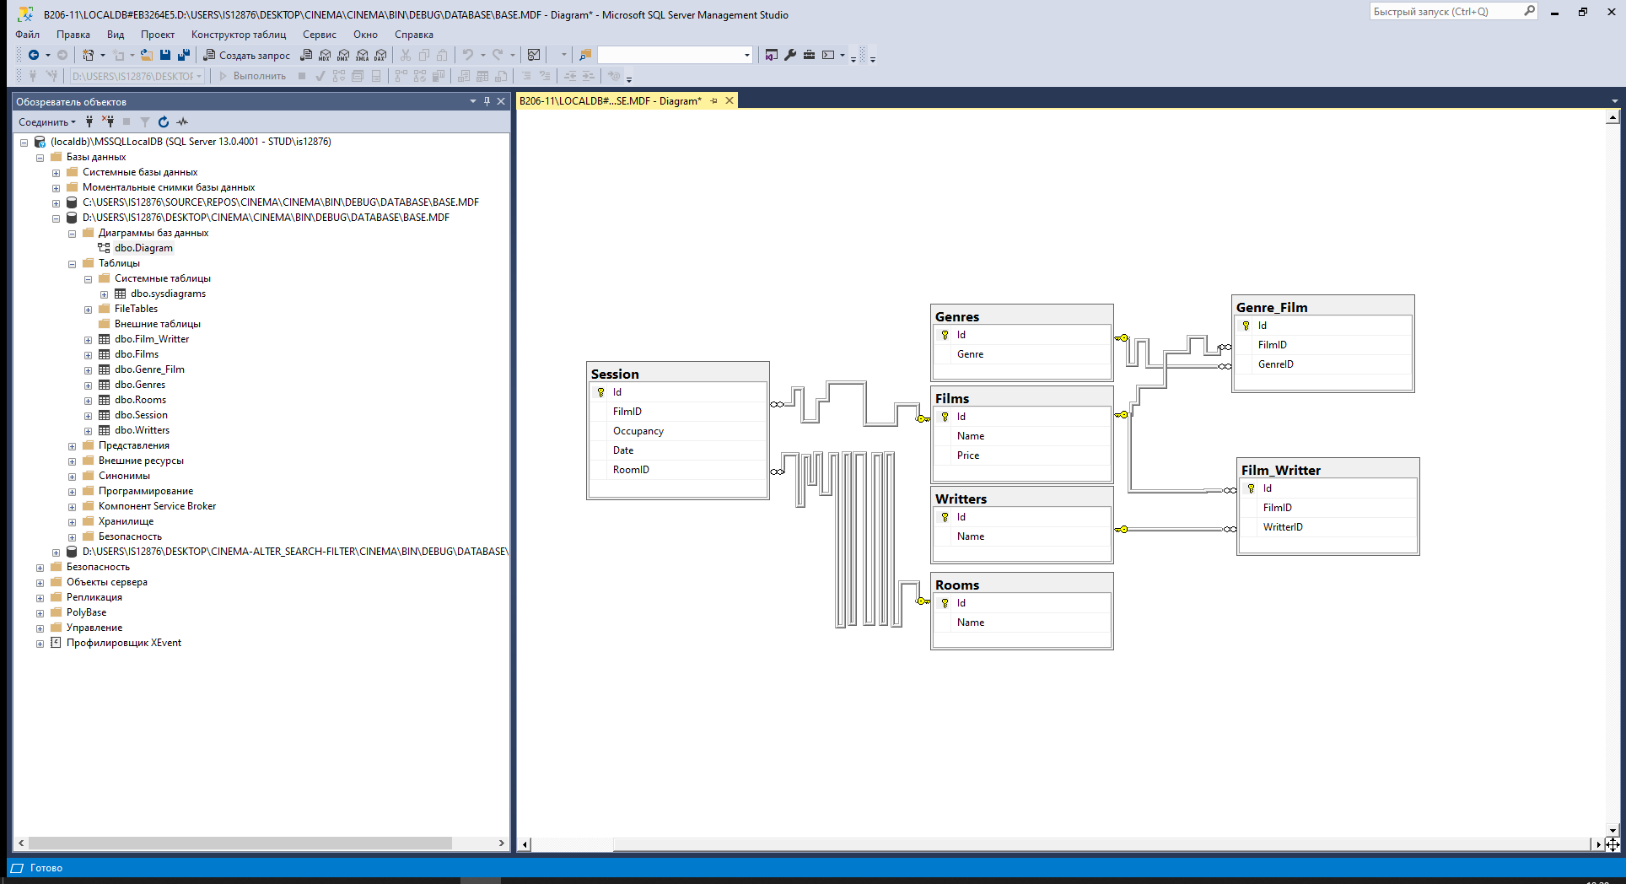

Реализация приложения

Отображение информации БД в виде таблиц. Отображение связанных таблиц базы данных

Форма для ввода данных в таблицу базы данных

Редактирование, добавление, удаление содержимого таблиц БД

Поиск в таблице

фильтрация данных

Запросы

Процедуры

Транзакция

Заключение

Список использованных источников

1. https://metanit.com/sharp/general.php
2. https://metanit.com/sharp/adonetcore/
3. https://metanit.com/sharp/windowsforms/
4. https://docs.microsoft.com/ru-ru/dotnet/csharp/
5. https://docs.microsoft.com/ru-ru/sql/?view=sql-server-ver15
6. https://docs.microsoft.com/ru-ru/sql/ssms/download-sql-server-management-studio-ssms?view=sql-server-ver15
7. https://www.microsoft.com/en-us/sql-server/sql-server-downloads
8. https://habr.com/ru/post/176017/
9. https://www.nookery.ru/sample-application-for-working-with-sql-database-in-c-windows-form/